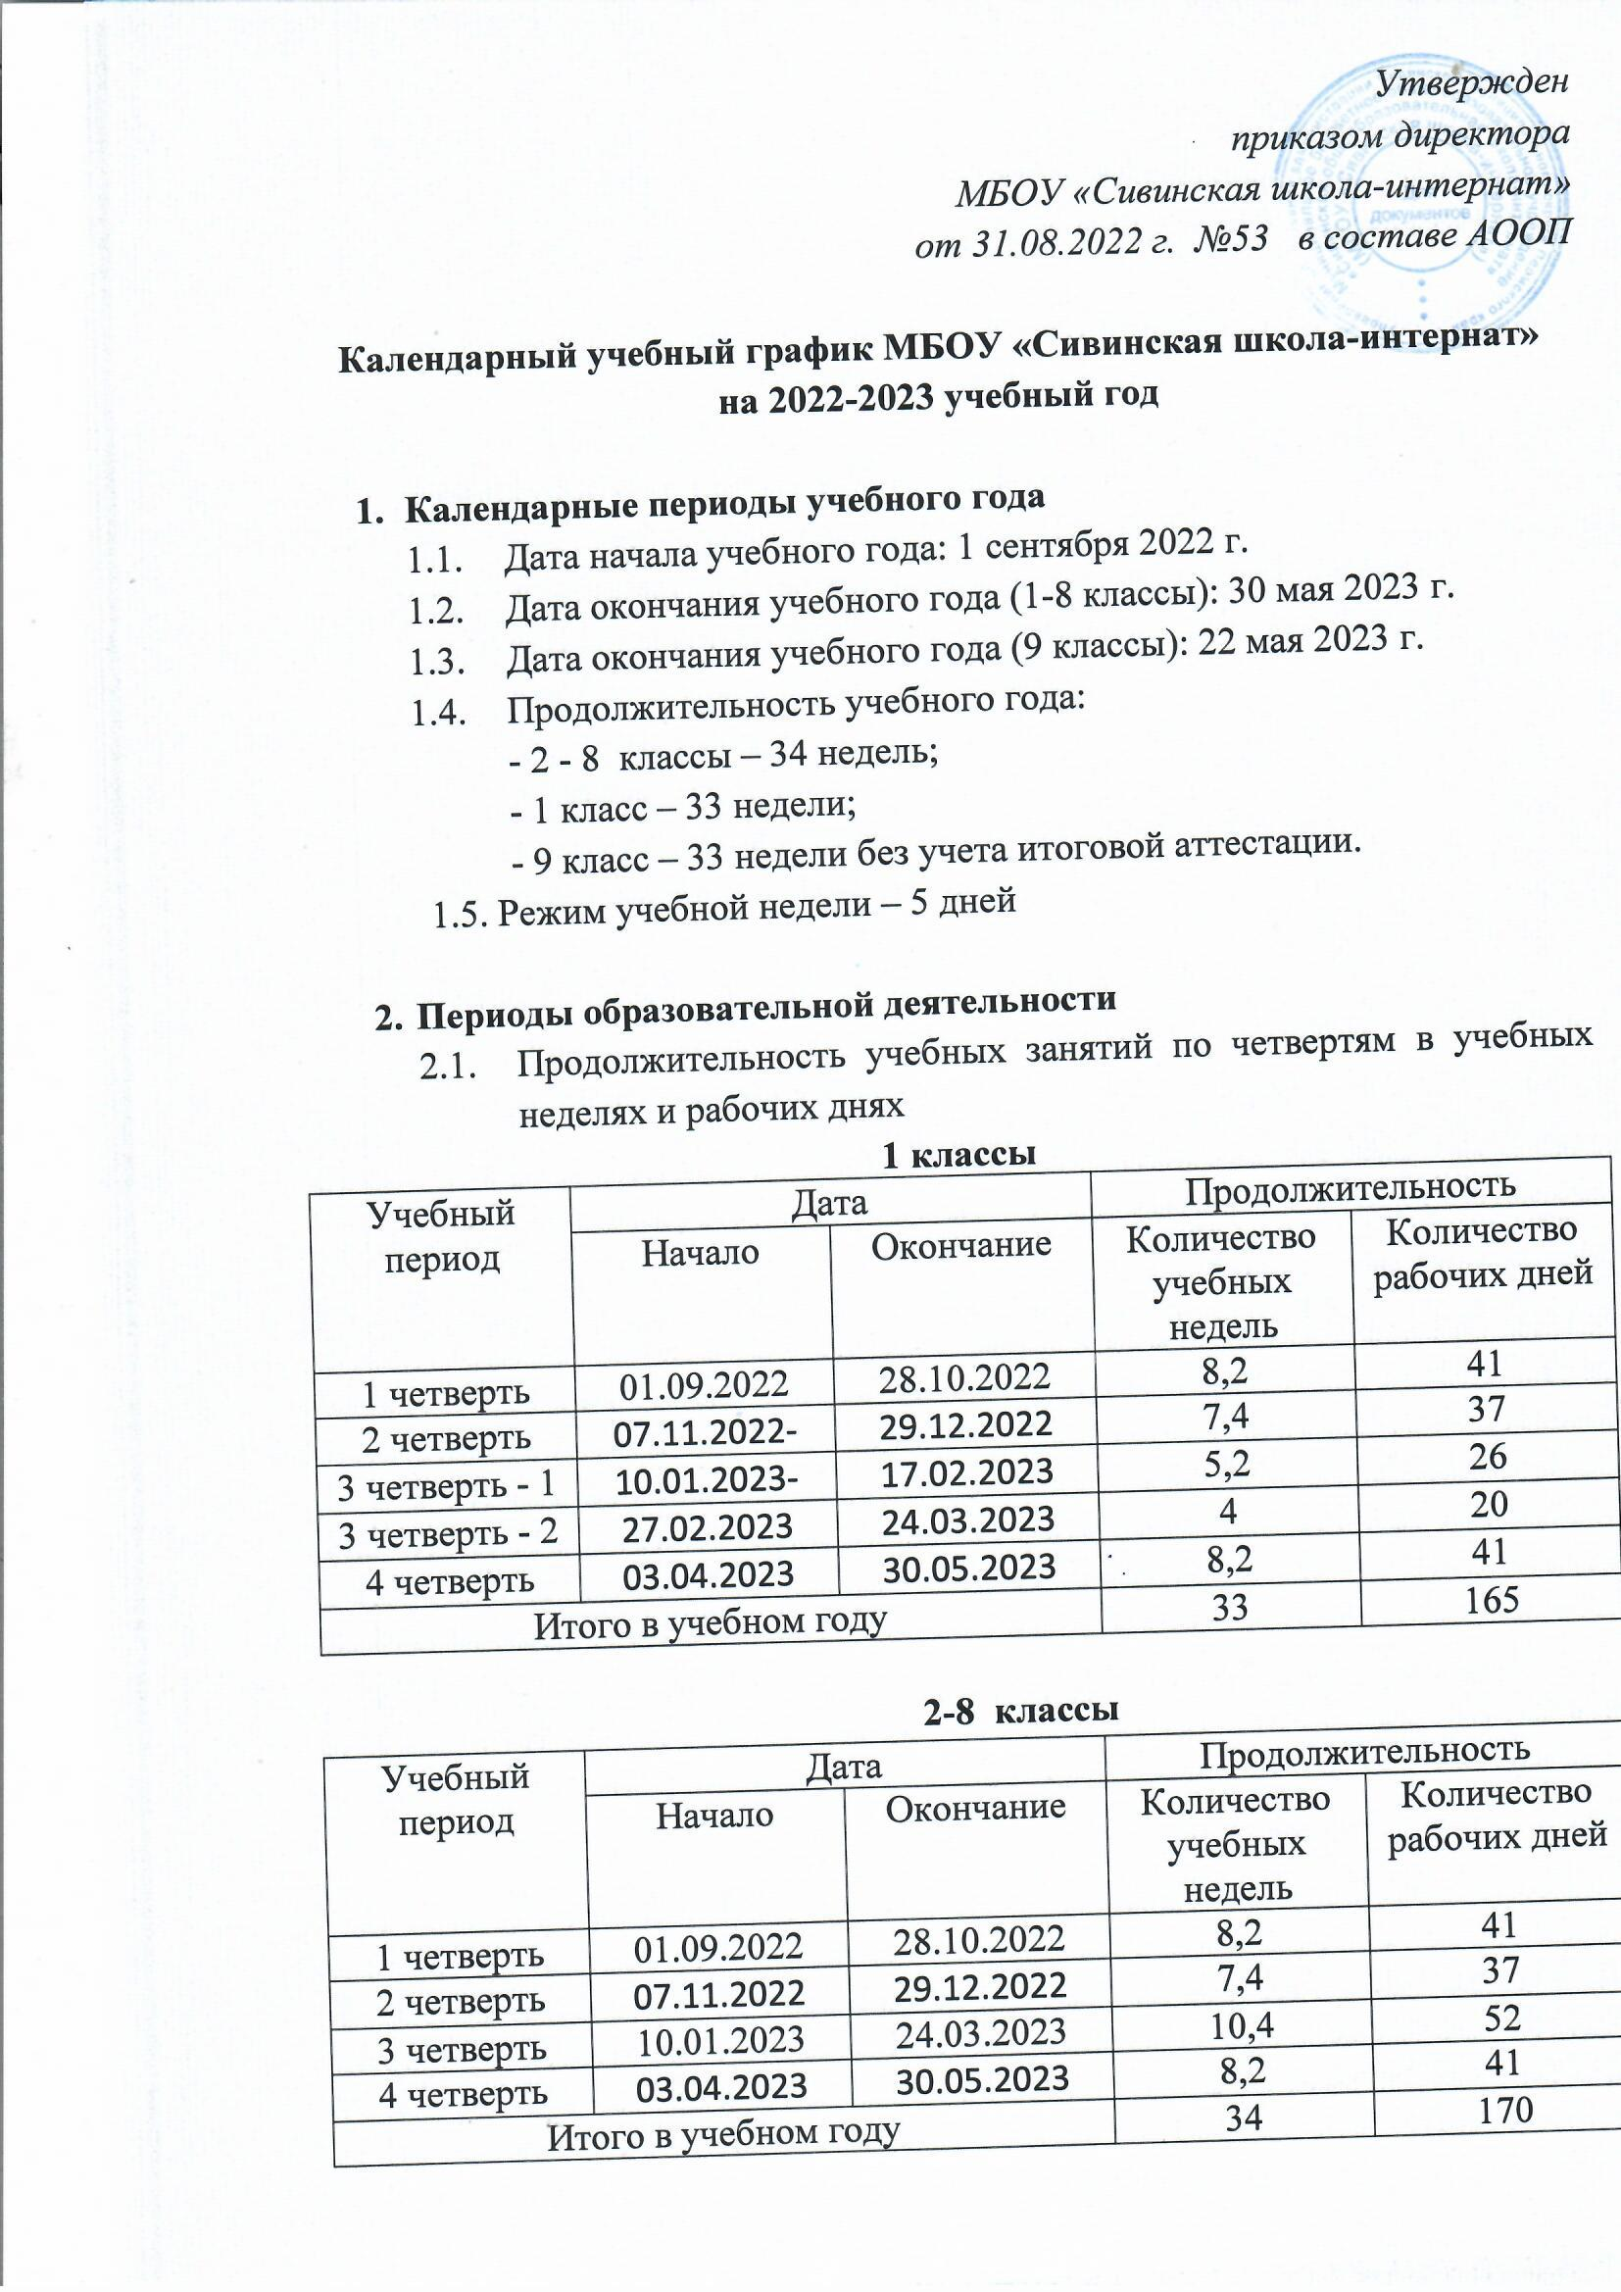

9 классы
Учебный период | Дата |  | Продолжительность
 | Начало | Окончание | Количество учебных недель | Количество рабочих дней
1 четверть | 01.09.2022 | 28.10.2022 | 8,2 | 41
2 четверть | 07.11.2022 | 29.12.2022 | 7,4 | 37
3 четверть | 10.01.2023 | 24.03.2023 | 10,4 | 52
4 четверть | 03.04.2023 | 30.05.2023 | 8,2 | 41
Итоговая аттестация | 22.05.2023 | 26.05.2023 | 1 | 5
Итого в учебном году без учета итоговой аттестации |  |  | 33 | 165
Итого в учебном году с учетом итоговой аттестации |  |  | 34 | 170

  - Продолжительность каникул, праздничных и выходных дней
1 классы
Каникулярный период  /неучебные дни/ | Дата |  | Продолжительность в календарных днях
 | Начало | Окончание
Осенние каникулы | 29.10.2022 | 06.11.2022 | 9
Зимние каникулы | 30.12.2022 | 09.01.2023 | 11
Дополнительные каникулы | 18.02.2023 | 26.02.2023 | 9
Весенние каникулы | 25.03.2023 | 02.04.2023 | 9
Летние каникулы | 31.05.2023 | 31.08.2023 | 93
Праздничные дни, не вошедшие в каникулы и выходные | 23.02.2023  24.02.2023  08.03.2023  01.05.2023  08.05.2023  09.05.2023 |  | 6
Выходные дни, не вошедшие в каникулы |  |  | 66
Итого |  |  | 200

2-8 классы
Каникулярный период | Дата |  | Продолжительность в календарных днях
 | Начало | Окончание
Осенние каникулы | 29.10.2022 | 06.11.2022 | 9
Зимние каникулы | 30.12.2022 | 09.01.2023 | 11
Весенние каникулы | 25.03.2023 | 02.04.2023 | 9
Летние каникулы | 31.05.2023 | 31.08.2023 | 93
Праздничные дни, не вошедшие в каникулы и выходные | 23.02.2023  24.02.2023  08.03.2023  01.05.2023  08.05.2023  09.05.2023 |  | 6
Выходные дни, не вошедшие в каникулы |  |  | 66
Итого |  |  | 195

9 классы
Каникулярный период | Дата |  | Продолжительность в календарных днях
 | Начало | Окончание
Осенние каникулы | 29.10.2022 | 06.11.2022 | 9
Зимние каникулы | 30.12.2022 | 09.01.2023 | 11
Весенние каникулы | 25.03.2023 | 25.03.2023 | 9
Летние каникулы | 31.05.2023 | 31.08.2023 | 93
Праздничные дни, не вошедшие в каникулы и выходные | 23.02.2023  24.02.2023  08.03.2023  01.05.2023  08.05.2023  09.05.2023 |  | 6
Выходные дни, не вошедшие в каникулы |  |  | 66
Итого |  |  | 195
Для обучающихся 9-х классов учебный год завершается в соответствии с расписанием итоговой аттестации. В календарном учебном графике период определен примерно.
- Распределение образовательной недельной нагрузки
1 – 4 классы
Образовательная деятельность | Недельная нагрузка (5-дневная учебная неделя)  в академических часах
 | 1 (1доп) классы | 2 классы | 3 классы | 4 классы
Урочная | 21 | 23 | 23 | 23

5 – 9 классы
Образовательная деятельность | Недельная нагрузка (5-дневная учебная неделя)  в академических часах
 | 5 классы | 6 классы | 7 классы | 8 классы | 9 классы
Урочная | 29 | 30 | 32 | 33 | 32

